|  |  |  |
| --- | --- | --- |
|  | TECNICATURA UNIVERSITARIA EN DISEÑO INTEGRAL DE VIDEOJUEGOS  FACULTAD DE INGENIERÍA  Universidad Nacional de Jujuy |  |

*Profesores:*

*Mg. Ing. Ariel Alejandro Vega*

*Ing. Carolina Cecilia Apaza*

*Año*

Trabajo Práctico/Actividad

N°1

Apellido y Nombre – LU /

Flores Noemi Cintia- TUV000758

**FUNDAMENTOS DE PROGRAMACIÓN ORIENTADA A OBJETOS**

Indice

Caratula ____________________________________________________-pag1

Indice ______________________________________________________pag2

Ejercicio 14___________________________________________________pag3

Ejercicio 14__________________________________________________ pag4

Conclusion y bibliografia________________________________________pag5

Ejercicio 14: Una ayuda importante al momento de resolver problemas con algoritmos es asumir que su gran amigo son las matemáticas. Obtenga la hipotenusa de un triángulo rectángulo conociendo sus catetos

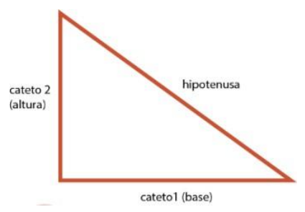

Desarrollo del punto

Definición del problema: Dado un triángulo rectángulo con catetos conocidos, se solicita encontrar la longitud de la hipotenusa. El problema implica aplicar el teorema de Pitágoras.

Fase de análisis

Datos de entrada: Longitudes de los catetos (catetoA y catetoB) del triángulo rectángulo.

Datos de salida:

hipotenusa = real

Proceso:

¿Quién debe realizar el proceso? processing

¿Cuál es el proceso que realiza? Leer los catetos del triángulo y utilizarlos para calcular la hipotenusa del mismo.

Fase de diseño

|  |
| --- |
| Entidad que resuelve el problema: Processing |
| Variables  catetoA = float  catetoB = float  hipotenusa = float |
| Nombre Del Algoritmo: CalcularHipotenusa  PROCESO DEL ALGORITMO   1. *leer* catetoA 2. *leer* catetoB 3. hipotenusa ← int(pow(catetoA, 2) + pow(catetoB, 2)) 4. *mostrar* hipotenusa |

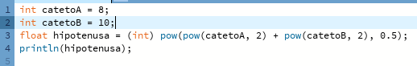

Conclusión

El ejercicio 14 nos permite aplicar el teorema de Pitágoras para calcular la longitud de la hipotenusa de un triángulo rectángulo dado. Este ejercicio destaca la importancia de comprender y aplicar conceptos matemáticos en la resolución de problemas algorítmicos.

Fuentes bibliográficas

Fundamentos de Programación: Algoritmos, estructuras de datos y objetos. Cuarta edición. Luis Goyanes Aguilar. ISBN: 978-84-481-6111-8

<https://www.significados.com/teorema-de-pitagoras/> es una pagina que explica el teorema de pitagora Revisado por **Rafael C. Asth**

Profesor de Matemática y Física

<https://www.youtube.com/watch?v=bMJhygO43cA&t=1478s> video de youtube del profesor explicando el tema Aplicación Análisis y diseño operadores aritméticos y bifurcaciones.